面向基层的水文信息系统探索和实践
——以临安市水文信息系统为例
赵建飞¹，梁忠民¹，王军¹
（1.河海大学水文水资源学院 江苏南京 210098；）

摘要：面向市县基层部门的水文信息系统开发和运用，对提升基层防灾减灾科技水平和应对能力具有重要意义。本文以临安市为例，根据业务需求，进行了基于B/S的系统构架和功能模块的设计；分别运用Quartz、Ehcache和WebSocket开源框架技术，解决海量数据检索查询效率、高并发用户访问的系统响应速度和预警信息实时传递等关键问题；并综合运用JavaWEB、中间件等架构技术，开发了临安市水文信息系统。提供了水雨情查询、预警预报发布、公文报表自动生成、站点维护等分析处理工具，实现了水文日常业务的智能化，为决策部门与社会公众提供实时水文信息服务。

关键词：水文信息系统；水利信息化；Quartz；Ehcache；WebSocket

引言
日益严峻的防汛形势对水文工作提出了新的挑战，作为水文学科和计算机学科交叉融合的水文信息系统，从软件层面提供了有效的应对措施。水文信息系统是基于计算机与网络技术，并结合水文实际工作需求的智能化日常业务管理系统,实现“互联网+”在水文行业的自然延伸。系统充分利用现代信息技术以实现水文信息传输、处理和服务的智能化^{[1]}，以期提升水文行业的科技水平和社会服务能力。
国外水文信息系统研究起步较早，Bracht M J V ^{[2]}探索了GIS在水资源管理中的运用，提出了相对成熟的水文地质信息系统的概念。Y Ichikawa^{[3]}等借鉴了面向对象的思想，解决了水文模型编程及其与水文信息系统的集合问题。MENQ Hung^{[4]}等总结了曼谷水文信息系统开发和运行经验，探索了水文信息系统更好服务于城市防灾减灾的发展方向。Christophe Lienert^{[5]}等开发了以实时可交互图像为特色的水文信息系统，体现了水文服务的实时性、可视性和可交互性特点。在国内，蔡阳^{[6]}较系统的阐明了水利信息化的需求、意义、目标和原则。舒大兴^{[7]}对水文信息系统建设中的水文资料采集、处理和应用等问题进行了研究。吴晓芳等^{[8]}、鲁平泉^{[9]}运用WebGIS技术，对水文空间信息数据进行展示，丰富了水文数据可视化的手段。 艾萍等^{[10]} 从避免系统重复建设,促进资源共享和强化业务协同的角度出发，提出了水利信息化顶层设计的基本思路。张涵^{[11]}将软件工程中的构件技术引入水文信息系统，为增强系统通用性、降低开发难度提供了新的途径。其他学者^{[12-15]}相继设计开发了嘉兴市、引滦局、珠江口和黑河流域等地区的水文信息系统，并成功运用到实际业务中。
本文以临安市为例，根据水文信息服务特点，以及基层水文部门日常业务需求分析的基础上，设计了B/S的系统构架和功能逻辑组成，采用先进的开源框架和架构技术实现系统开发。系统已在临安市水文部门安装运行，在实际的防汛减灾工作中发挥了重要作用。

需求分析

研究区概况
浙江省临安市地处东南沿海，位于亚热带季风区南缘，受梅雨期强降水、台风和局地暴雨影响，降水时空分布不均；该区域地形地貌复杂多样，境内西高东低，海拔高差1700米以上，山洪灾害频发。区域内主要河流包括南苕溪、中苕溪、天目溪和昌化溪，分属长江和钱塘江水系，分布大中小水库34座（见图1）。临安市水文遥测站网建设较完善，已实现水文数据的实时采集、传输与存储，站点分布见图2，水文站点和水利工程统计见表1。
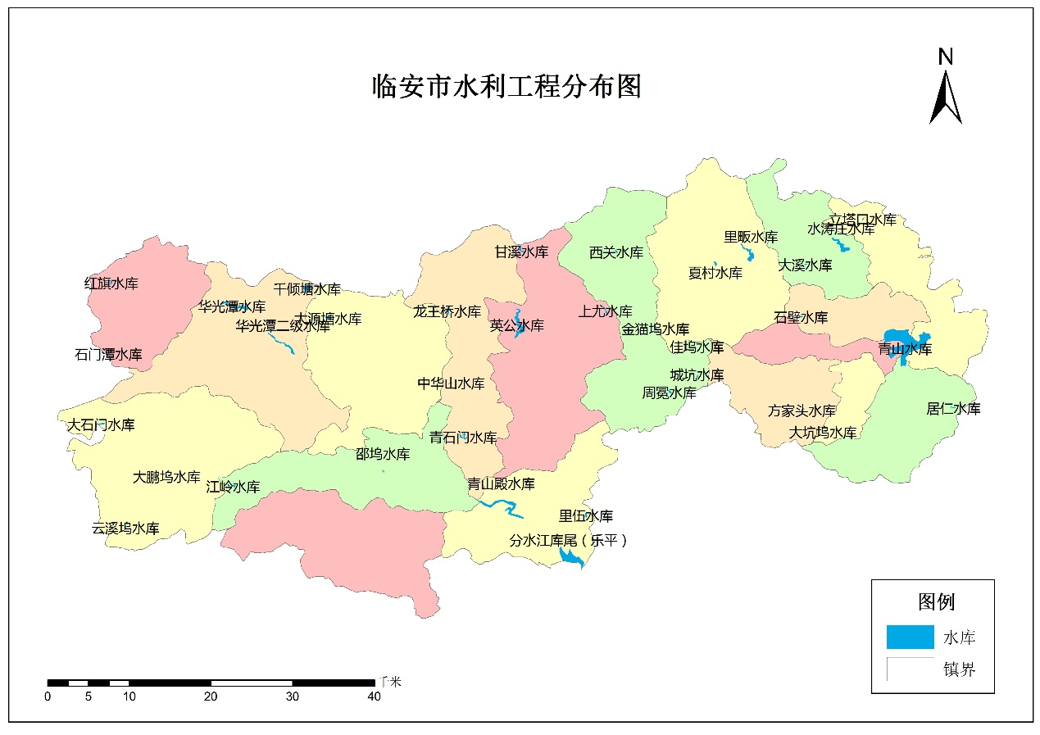
图1 临安市水利工程分布图
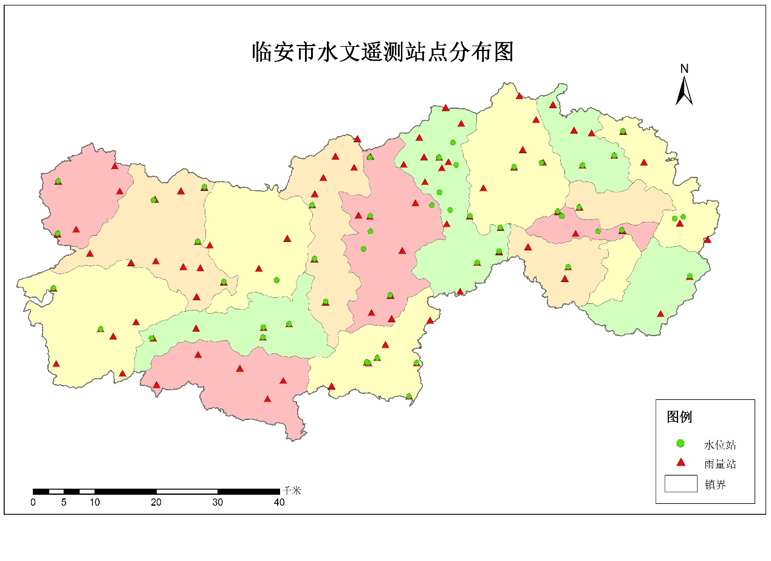
图2 临安市水文遥测站点分布图

表1 临安市水文站点、水利工程统计图
水文站点 | 数目（个） | 水利工程 | 数目（座）
基本雨量站 | 42 | 大型水库 | 2
小流域站 | 45 | 中型水库 | 4
水库站 | 34 | 小型水库 | 28
河道站 | 25

防洪形势分析
临安市受台风、锋面、东风波等天气系统影响^{[16]}，暴雨频发；境内地形地貌复杂，具溪多、源短、流急等特点，极易引发流域性山洪并诱发地质灾害，防洪形势十分严峻。高强度的人类活动，更加剧了临安市的防洪不利形势。如大面积的经济林种植降低了山地表层土壤的蓄水能力，河道砂石的滥开滥采改变了河道洪水自然流态。这些影响进一步加剧源短流急、峰高量大洪水的形成，增加了防洪难度。

业务需求分析
针对临安市暴雨洪水特点和防洪现状，从面向防洪决策关键业务需求角度，开展水文信息系统业务需求分析，主要业务功能应包括：
- 水雨情查询和展示
水雨情查询和展示是水文信息系统的最基本的功能，方便用户掌握辖区实时水文情况、了解雨情的整体分布，为决策部门提供及时的水文情报。应基于实时数据处理、统计和查询，以数据图表、等值线图、GIS专题图和公文报表等多种形式，对水雨情信息进行展示。
- 预警发布和处理
预警发布能够确保用户及时地获取险情信息。预警信息分为内部预警和外部预警两个部分：内部预警信息包括遥测设备异常、服务器状态异常等，只对水文部门内部预警；外部预警信息是指应及时对其它相关行业及社会公众公布的信息，包括水雨情超限、水库放水等。对预警信息，应当设置值班功能模块以实现对险情的应急处理，必要时进行短信提醒。
- 水文日常业务功能
水文信息系统应具备自动提供水文日常业务服务的功能，如日旬月的公文报表生成、水雨情短信告知、站点维护等。另外，其它一些专业服务，如洪水预报、频率分析、水文计算等功能，也应集成在水文信息系统中，以方便开展其它水文业务。

总体设计

设计原则
（1）可靠性 系统统计展示水雨情和预警信息务求准确，能7$×$24小时无故障运行，能应对高并发用户的访问。系统具有容错能力，错误数据的提交不会引起系统运行中断。
（2）实时性 实时性是指系统应在限定的时间内对相应操作做出反映的性能。数据分析处理的时间、数据刷新的时间间隔、系统的响应速度是评判系统实时性的关键指标。
（3）通用性 对水雨情查询展示等基本功能模块，可作为粗粒度构件进行设计开发；水文模型、水文计算等专业模块，可作为细粒度标准件进行实现，从而避免系统的重复开发设计。
（4）标准化 系统的代码编码、数据库开发、数据处理分析等应严格按照相关标准执行，系统内部接口必须满足标准化要求，确保连接顺畅，方便系统升级拓展。
（5）安全性 系统应当具有完善的安全防护机制，防范非法用户操作，保障合法用户正常访问系统。系统内部关键接口的调用应予以安全性的考虑和设计。

系统总体构架设计
系统采用B/S架构，分为表现层、业务逻辑层和持久数据层，同时运用MVC（Model-View-Controller）设计模式以引入控制层(Controller)实现权限控制、参数校验等功能。表现层即视图层，主要负责与用户的交互，提供用户权限、水雨情信息查询、日常业务维护、预警发布处理、水文预报等不同页面，同时运用WebGIS控件实现专题图展示和地理服务。业务逻辑层负责系统险情监控、数据清洗、分析统计、水文预报和日志生成的业务逻辑实现。持久数据层实现对数据库的查询及系统运行中数据的持久化操作。业务逻辑层和数据持久层组成了MVC中的模型层。B/S和MVC三层结构逻辑组成如图3所示。
系统使用SSH（Struts-Spring-Hibernate）框架^{[17]}， 将Spring框架运用于各个层级，降低组件之间的耦合性，使得开发更加关注业务逻辑部分，提升了系统的可维护性；Struts框架的运用体现出MVC设计原则，实现前端后端分离；轻量级框架Hibernate对数据库的操作进行了封装，对实时库、标准库和系统信息库进行持久化操作。相关中间件的运用为系统提供了相对稳定的高层应用环境：Web应用服务器提供系统运行环境，以响应处理用户的请求、编译解析JSP页面和返回给用户；GIS服务器基于地理数据库中的河流、水库等信息，提供在线地图发布和地理处理服务；WebSocket服务器用于处理WS协议请求，对客户端实时发送预警信息。
系统数据库包括实时数据库、水雨情信息库、系统信息库和地理数据库。其中实时数据库用于接收实时数据，水雨情信息库依据SL323-2011《实时雨水情数据库表结构和标识符规范》进行设计，包含测站信息、实时水雨情信息、预报信息以及统计信息；地理数据库用于存储站点分布、河流水库分布和影像等地理信息；系统信息库用于存储预警指标、用户权限和系统正常运行时产生的数据。
系统总体架构图见图4。
图3 B/S和MVC三层结构示意图
图4 系统总体架构图

系统功能设计
系统功能设计为五个子模块，分别为：数据监控处理模块、水雨情展示模块、预警发布处理模块、日常业务维护模块和用户权限管理模块，系统功能设计如图5所示。
图5 系统功能设计示意图
（1） 数据监控处理模块
该模块是对实时数据集中处理的服务端模块，实现冗余处理、智能转储、统计分析、设备状态和险情实时监控的功能。对数据进行必要的预处理，以达到降低系统占用资源、及时发现险情的目的。
（2） 水雨情展示模块
该模块主要功能是通过数据表格、GIS专题图、统计图表和等值线面等形式，为系统用户提供各个测站的水雨情数据的查询展示。气象信息、台风路径和卫星云图等相关辅助功能的引入有助于用户了解未来水雨情情势的发展。
（3）预警发布处理模块
该模块实现预警信息的快速发布和应急处理，可通过全双工通信机制将预警信息从服务端实时推送到客户端，通过网络与短信的方式实现及时预警。值班功能满足在险情处理预案的基础上，对预警信息应急处理的需求。
（4）日常业务维护模块
该模块分为日常业务和系统维护两类功能。日常业务指短信告知、公文报表、频率分析和洪水预报等水文日常业务功能，系统维护包含短信模块维护（联系人与分组修改）、站点信息维护和预警指标模块维护。日常业务维护模块的设计应满足良好的可扩展性和可升级性要求。
（5）用户权限管理模块
该模块包括用户管理和权限管理两个子模块。通过用户权限设定和访问资源控制的设计，增加系统的安全性，并体现系统管理的灵活性。

系统实现及关键技术
系统采用Java进行开发，Tomcat7应用服务器进行环境部署。在总体设计的基础上对系统进行了实现，系统部分界面和功能见图6-图8。关键技术体现在三个方面：
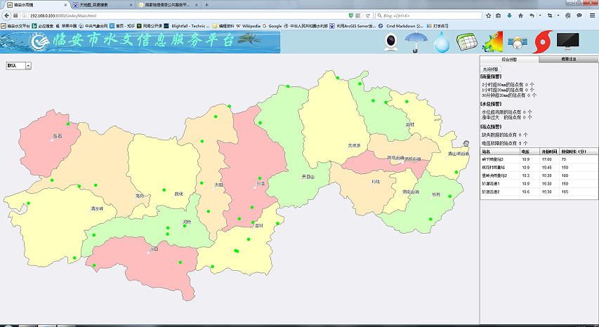
图6 临安市水文信息系统主界面

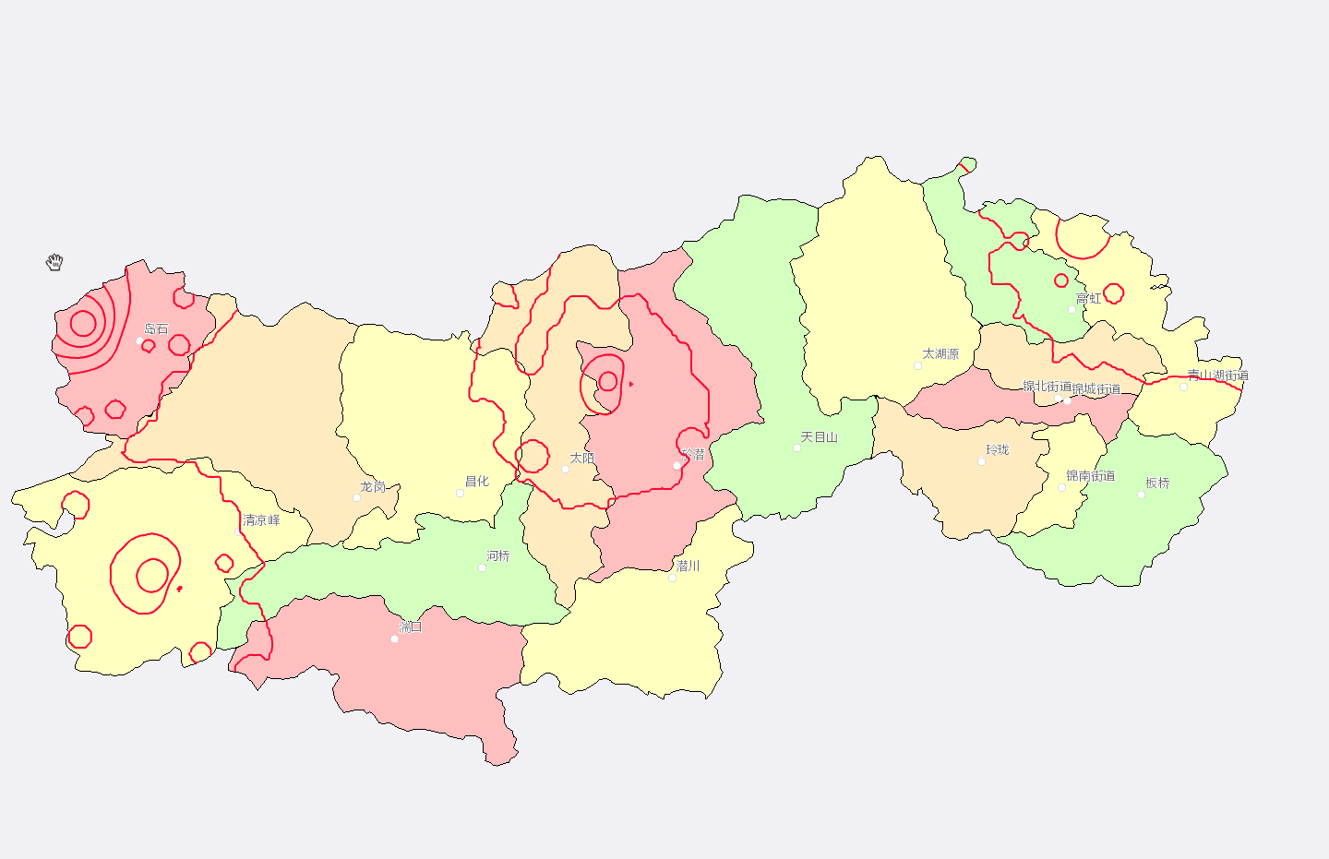
图7 降雨空间插值等值线图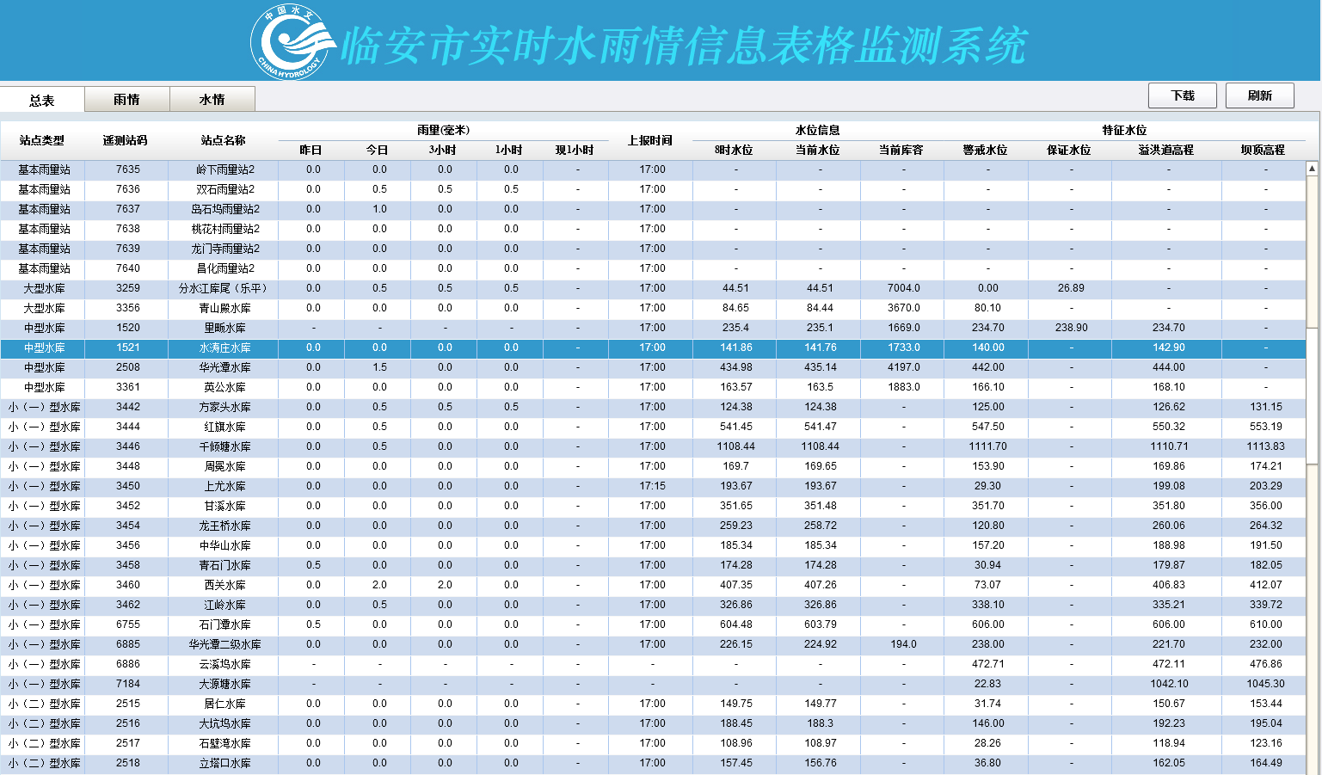
图8 系统实时水雨情表格监视系统
（1）海量数据检索查询效率
水文信息系统水雨情查询展示和险情实时监控是对数据库百万级量记录的查询检索，同时用户并发访问会使操作的记录数呈量级增长，因此提升检索查询效率对水文信息系统的开发尤为重要。
系统从两个方面解决检索查询效率问题：①从数据库本身出发，建立实时数据表分区、优化索引和SQL语句，由此提升检索查询效率；②运用Quartz开源作业调度框架，设置作业调度时间表，对用户访问频繁，记录数大的数据实现服务器端集中处理和存储。
（2）高并发用户的系统响应速度
水文信息系统是面对社会公众的，特别是汛期要满足乡镇市不同部门和社会公众对系统访问服务需求，在不扩充服务器的前提下，有必要考虑高并发用户的系统响应速度问题。
对系统分析发现，系统用户对水文数据的关心程度与时间先后次序成正比，越是近几小时的水文数据越关注。在数据库中，这部分数据被更新的频次相对较低，因此可以运用Ehcache内存管理框架将其缓存^{[18]}，用户请求时从内存而不是数据库中获取数据。这种方法有这良好的系统提速效果，可以解决系统的响应速度问题。
（3）预警信息的实时通信
预警信息的及时发布是体现水文工作重要性的一个组成部分，同时，临安市流域汇流时间短、洪水陡涨陡落的特点对预警信息的及时传递提出了更高要求。
运用WebSocket的信息双向通信，可以实现预警信息的实时传递。 WebSocket作为HTML5的新特性之一，其特点是基于TCP协议，实现服务端和客户端的全双工双向通信^{[19]}。WebSocket服务器可以在实现连接之后将预警信息及时推送到客户端，与之前Comet的长轮询技术、客户端的定时请求相比，能节省大量的系统资源，保持网络畅通。

总结与展望
本文面向临安市防洪减灾需求，设计开发了水文信息系统。主要研究成果总结如下：
（1）系统整体设计理念先进。采用表现层、业务逻辑层和持久数据层的三层B/S结构,进行水文信息系统架构设计；运用MVC（Model-View-Controller）设计模式，以提高后续系统的开发效率；采用SSH（Struts-Spring-Hibernate）框架实现系统分层开发，增加组件之间的独立性，提升系统的稳定性和可维护性。
（2）系统开发技术先进。采用Quartz、Ehcache和WebSocket开源框架等最新技术，解决检索查询效率、系统响应速度和预警信息实时传递等关键问题；并综合运用JavaWEB、中间件等架构技术，实现了临安市水文信息系统的开发。
（3）系统定位准确、功能齐全。系统不仅实现了水雨情查询、公文报表自动生成和预警预报发布等基本水文日常业务功能，而且根据临安市的特定需求，提供了水文预报、水文计算、水文简报门户集成与短信推送等专用功能，实现了水文业务智能化与社会公众服务的有机结合，在实际的防汛减灾工作中发挥了重要作用。
（4）随着计算机科学的发展，网络技术的不断成熟和水文资料的不断累积，大数据背景下的海量数据检索查询、险情信息的前瞻预测、基于数据驱动的非水文模型的运用将是系统研究的下一步方向。与此同时，从水利行业的发展来看，资源数据共享已成为趋势，系统应在脱敏处理和保证安全性基础上适当提供外部接口，以便与其他系统集成整合。

参考文献
[1] 陈春华,程海云,肖志远. 长江水文信息化建设实践与发展思考[J].人民长江, 2015(3):70-73.
[2] Bracht M J V. Geohydrological information systems for water management[J]. Water Science & Technology, 1995, 31(31):353–356.
[3] Ichikawa Y, Tachikawa Y, Takara K, et al. Object-oriented Hydrological Modeling System[J]. Proc. of Hydroinformatics 2000, CD-ROM, 2000, 17(5):1833-1850.
[4] Hung M E N Q, Weesakul S, Weesakul U, et al. A Real‐Time Hydrological Information System for Cities[M] Water Encyclopedia. 2005.
[5] Christophe Lienert, Rolf Weingartner, Lorenz Hurni. An interactive, web-based, real-time hydrological map information system[J]. Hydrological Sciences Journal, 2011, 56(1):1-16.
[6] 蔡阳. 水利信息化、电子政务与金水工程[J]. 中国水利， 2003(13):42-43.
[7] 舒大兴. 水文信息系统现代化研究——水文信息采集、传输、处理及应用[D]. 河海大学, 2005.
[8] 吴小芳,胡月明,徐智勇等. 基于GIS的水文信息系统的设计与实现[J]. 水文,2007,27(4):71-74.
[9] 鲁平泉. 基于GIS的航道水文信息系统及若干关键技术研究[D]. 浙江大学,2005.
[10]艾萍, 吴礼福, 陈子丹. 水利信息化顶层设计的基本思路与核心内容分析[J]. 水利信息化, 2010(2):9-12.
[11] 张晗. 基于构件技术的水文信息系统开发方法[J]. 计算技术与自动化,2010， 29(4):124-126.
[12] 鲍剑冰. 嘉兴市南湖区实时水文信息系统及应用[J]. 浙江水利科技， 2010(3):45-47.
[13] 王钧,吉辛望. 引滦局水文信息系统建设[J]. 海河水利,2009(6):98-100.
[14] 洪四雄,俞成明,游宗庭. 珠江口水文信息系统研究与应用[C] 海洋测绘综合性学术研讨会. 2007.
[15] 年雁云. 黑河流域水文信息系统及其应用研究[D]. 中国科学院大学,2013.
[16] 黄哲,张霏燕,孙小平，等. 临安暴雨气候特征及其与洪涝关系初探[J]. 浙江气象, 2015,36(4):26-31.
[17] Hao X, Tang H. Struts+Spring+Hibernate Integrated Framework and Its Use in Log Accounting and Analyzing System[J]. 2010, 33(4):936-939.
[18] Wang, Jing, RuiFan. The research of Hibernate cache technique and application of EhCache component[C] IEEE, International Conference on Communication Software and Networks. IEEE, 2011:160-162.
[19] Melnikov A. The WebSocket Protocol[J]. 2011.

作者简介：赵建飞（1993-），男，江苏南通人，硕士研究生，主要从事水文水资源方面研究。

